PROGRAMLAMAYA GİRİŞ DERSİ

1. ÖDEVİ

Tam sayılar kümesi üzerinde A=B*C şeklinde bir işlem tanımlanmaktadır. İşlemde kullanılan B, giriş matrisi olmak üzere; C çekirdek matrisi ve A ise sonuç matrisidir. Kayma miktarı, çekirdek boyutu ve son boyut; * işlemi içinde kullanılacak diğer parametrelerdir.

Aşağıdaki örnek işlemde görüleceği üzere çekirdek çerçeve, giriş matrisi üzerinde sol üst köşeye gelecek şekilde yerleştirilir. Üst üste gelen hücreler kendi içlerinde çarpılır ve elde edilen çarpımlar toplanarak, sonuç matrisinde ilk hücreye yazılır. Bir sonraki adımda kayma miktarına göre çerçeve sağa doğru kaydırılır ve aynı işlemler tekrarlanır. Aşağıdaki örnek için kayma miktarı 1’dir (yani bir sonraki adımda çekirdek matrisi b,c,f,g üzerine yerleştirilir). Çerçeve, iteratif işlemler sonucunda satır sonuna geldiğinde tekrar satır başına alınır ve kayma miktarına bağlı olarak alt satırlara kaydırılır.

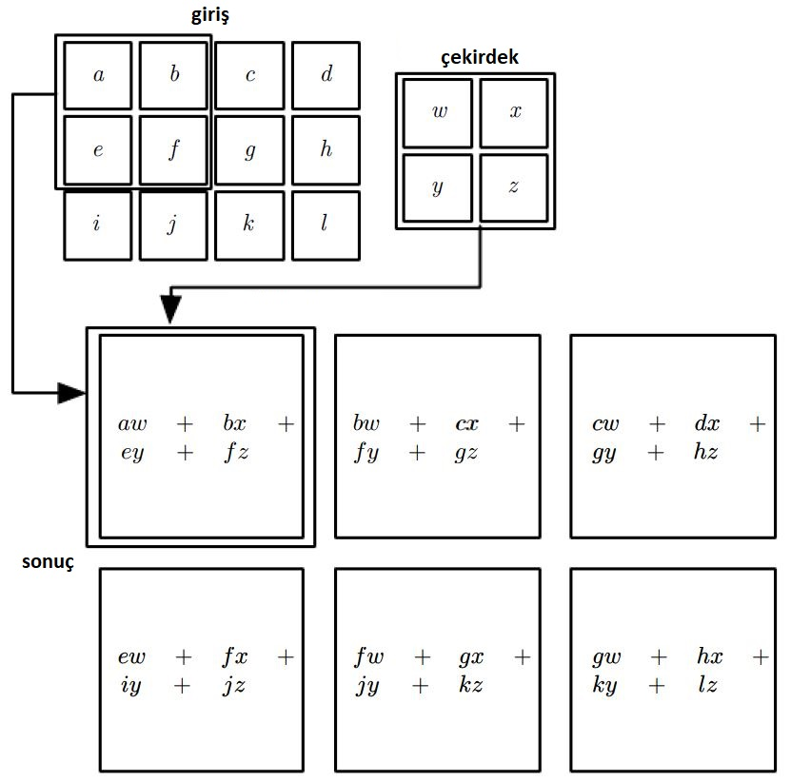

Yukarıdaki şekilden de anlaşılabileceği gibi, sonuç matrisinin boyutları; giriş matrisinin boyutlarına, çekirdek matrisinin boyutlarına ve kayma miktarına bağlı olarak değişmektedir. Çıkış matrisinin sütun sayısı aşağıdaki formül yardımı ile bulunabilir.

*çıkış_sütun = [(giriş_sütun – çekirdek_sütun)/kayma_miktarı]+1*

Yukarıdaki şekilde bulunan örnek için giriş_sütun=4, çekirdek_ sütun =2 ve kayma_miktarı=1 olmak üzere çıkış_ sütun =3 olarak bulunur. Çıkış matrisinin satır sayısı ise yine aynı formül ile, formülde sütun bilgileri yerine satır bilgileri kullanılarak bulunur.

B ve C matrislerini (işlem kolaylığı olması açısından) kare matris alarak bu işlemi bilgisayar üzerinde gerçekleştirebilecek bir C++ programı yazmanız istenmektedir. Yazılan bu programda bir adet işlem yapısı tanımlanmalıdır. İşlemde kullanılacak matrisler, kayma miktarı, çekirdek boyutu (çekirdek bu ödev için 2x2, 3x3, 4x4 veya 5x5 boyutlarında olabilir) ve sonuç matrisinin boyutu bu yapının üyeleridir.

Yapı içerisinde giriş matrisi 3x3’ten 100x100’lük bir matrise kadar herhangi bir kare matris olabilir ve ilk değer ataması yapı içerisinde aşağıdaki gibi yapılmalıdır.

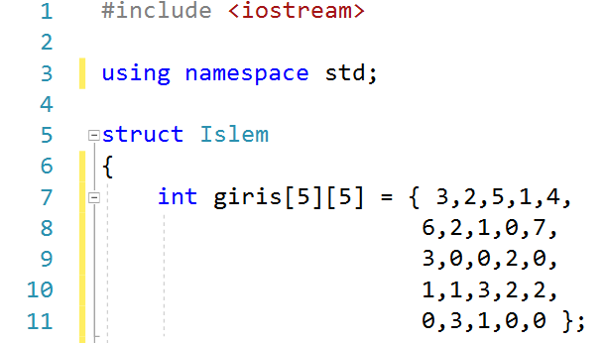

Ödevin bu kısmı standart olarak, gönderilen tüm ödevlerde olmak zorundadır. Giriş matrisinin kendisi ve boyutları ödev kontrolünde değiştirilebilir. Kodlar bu durum göz önünde tutularak yazılmalıdır. Örneğin ödev kontrolü yapılırken 15x15’lik bir giriş matrisi kodunuza yerleştirilerek program çalıştırılabilir. Programınız herhangi başka bir müdahaleye gerek duymadan çalışabilmelidir.

Çekirdek boyutu, kayma miktarı ve çekirdeğin elemanları kullanıcıdan alınmalı, çıkış matrisinin boyutunun hesaplandığı formül kullanılarak bu işlemin yapılıp yapılamayacağı tespit edilmelidir. Örneğin yukarıda * işleminin anlatıldığı örnek şekilde, kayma miktarının 2 ya da daha büyük olması durumunda çekirdek çerçeve kayarken giriş matrisinin dışına taşacağından bu işlem yapılamaz.

Geliştireceğiniz kodda en az bir adet, anlamlı bir işlevi olan fonksiyon bulunmalıdır.

Yukarıdaki giriş matrisi kullanılarak yapılan örneklerin ekran çıktıları aşağıdaki gibidir:

|  |  |
| --- | --- |
|  |  |

**İstenenler:**

**Proje için gerekli işlemleri yapan C++ kaynak kod dosyası**

Gönderilecek .cpp dosyası, numara_şube_odev3.cpp şeklinde isimlendirilmelidir.

Ör: b070110056_2C_odev3.cpp

# Ödevin son teslim tarihi : sistemde verilen süre ve tarihtir.

UYULMASI GEREKEN KOD DÜZENİ

Her C++ dosyasının başında aşağıdaki yorum bloğu bulunacaktır. Yorum bulunmayan her C++ dosyası için 10 puan kırılacaktır. (**pdf üzerinden kopyalayıp yapıştırmanız problem çıkartabilir**)

/****************************************************************************

** SAKARYA ÜNİVERSİTESİ

** BİLGİSAYAR VE BİLİŞİM BİLİMLERİ FAKÜLTESİ

** BİLGİSAYAR MÜHENDİSLİĞİ BÖLÜMÜ

** PROGRAMLAMAYA GİRİŞİ DERSİ

**

** ÖDEV NUMARASI…...:

** ÖĞRENCİ ADI...............:

** ÖĞRENCİ NUMARASI.:

** DERS GRUBU…………:

****************************************************************************/

Değişken isimleri anlamlı olmalıdır. Örneğin tek sayı adedini tutacak bir değişken için

|  |  |  |  |
| --- | --- | --- | --- |
| YANLIŞ | yerine | DOĞRU | yazılmalıdır. |
| int a; | int tekAdedi; |

Her bir küme parantezinin altındaki kodları yazmadan önce **tab** tuşuna basılarak boşluk bırakılmalıdır.

|  |  |  |
| --- | --- | --- |
| YANLIŞ |  | DOĞRU |
| if(true)  {  int a =6;  cout<<"Merhaba";  if(false)  cout<<"Nasilsin";  } |  | if(true)  {  int a =6;  cout<<"Merhaba";  if(false)  cout<<"Nasilsin";  } |

Her döngü ve koşul işlemlerinden önce yapılan işlem hakkında yorum yazılmalıdır

|  |  |  |
| --- | --- | --- |
| YANLIŞ |  | DOĞRU |
| int t = 0;  for(int i=0;i<100;i++)  t+=i; |  | int toplam = 0;  //1 den 100 e kadar olan sayılar toplanıyor  for(int i=0;i<100;i++)  toplam+=i; |

ÖDEV TESLİM KURALLARI

# ELEKTRONİK olarak ödev yükleme sistemi İLE TESLİM EDİLECEK DOKÜMANLAR

.cpp uzantılı kod dosyası

# DERLEYİCİ VE TESLİM TARİHİ

Derleme için **Visual Studio 2017** C++ derleyicisi kullanılacaktır.

**Zamanında teslim edilmeyen ödevler değerlendirilmeyecektir.**

**Teslim saati ve günü sistemde belirtilmiştir**

KOD PAYLAŞMAK YASAKTIR

Ödevler bireyseldir ve verilen bütün ödevler karşılaştırılacaktır. Birbirine çok benzeyen ödevler **kopya** muamelesi görecektir. Öğretim üyesi kopya durumunda ödevi değerlendirmez veya gerekli soruşturma ve ceza işlemlerini başlatabilir.

**Önemli NOT:** Sistemde size verilen üç defa yükleme hakkı üç farklı dosya için değildir. Sadece son yüklediğiniz dosya sistemde tutulmaktadır. Ödevinizi tamamını bitirdikten sonra ve tamamını yükleyiniz.